Proyecto 2.2.1. Bolitas de colores
¡Ahora es tu turno de usar Gobstones! Construí un programa que haga que la máquina al ejecutarlo ponga 4 bolitas, una de cada color, en la celda actual del tablero. O sea, el programa debe indicar que, comenzando con el tablero inicial de la izquierda, la máquina produzca el tablero final de la derecha.
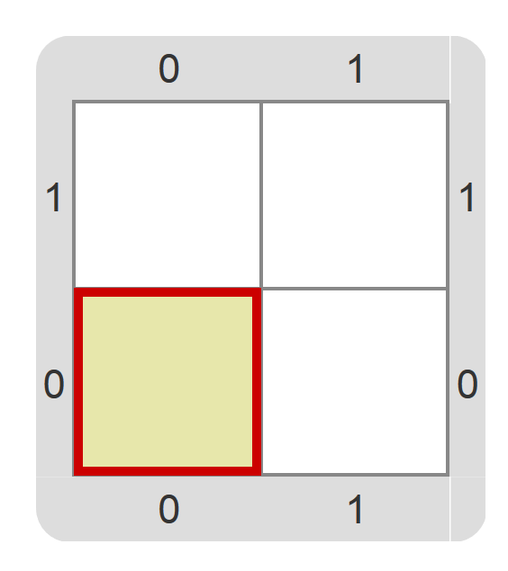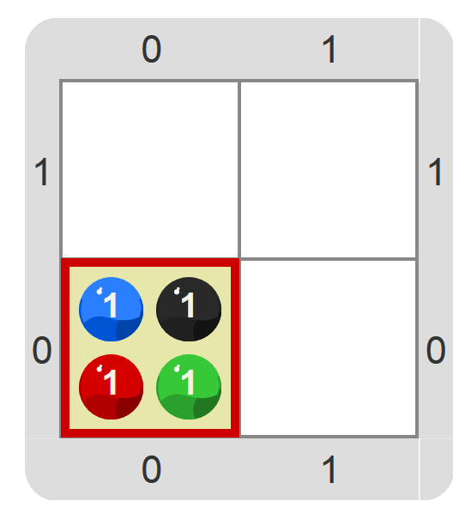
Explorá el entorno para descubrir cómo agregar comandos primitivos a un programa y cómo ejecutar ese programa. Son varias cosas a descubrir. ¡Vamos, vos podés! Estos descubrimientos te van a permitir hacer cosas muy interesantes. (Te damos una pista: ¡mirá la “caja de herramientas” que está a la izquierda!)
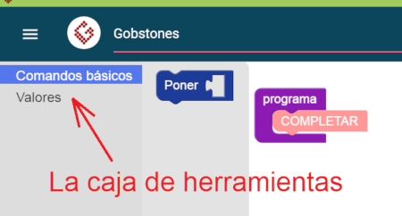

Pastilla: Para tener en cuenta
Los colores de las bolitas en Gobstones son Azul, Negro, Rojo y Verde. Llamamos tablero inicial al tablero en el que la máquina empieza a ejecutar el programa. Y al tablero que la máquina deja cuando termina de ejecutar el programa lo llamamos tablero final. La celda actual es la celda que el cabezal tiene justo debajo, y es la única en la que puede realizar acciones en cada momento.

Pastilla: Cuestión de argumento
El comando primitivo Poner tiene un agujero. En ese agujero hay que poner un color. Al valor que ponés en el agujero se lo llama argumento. Por ejemplo, Rojo es el argumento en Poner(Rojo).

